SHadowsocks设计分析文档
2017/12/27
目录
项目背景和原理 1
项目方法 2
OOA模型 2
1. 需求模型 2
系统边界 2
2. 基本模型 3
3. 辅助模型 4
OOD模型 4
1. 问题域部分 4
2. 数据接口部分 4
3. 控制驱动部分 4
4. 人机交互部分 4
总结 4

SHadowsocks设计分析文档
2017/12/27

项目背景和原理
Shadowsocks是一款比较知名和应用比较广泛的翻墙软件。Shadowsocks的代码质量很高，并且有python编程语言编写的版本，符合面向对象编程的要求。
Shadowsocks的翻墙原理如下列示意图所示：
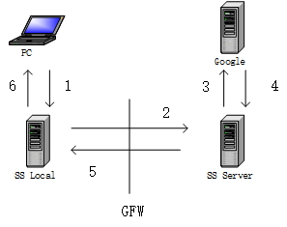
图1. Shadowsocks原理示意图
Shadowsocks基于Sock5协议完成了一个墙内墙外的通信过程：
- SS Local把PC的数据包进行加密
- SS Local转发加密后的数据包到墙外的服务器SS Server
- SS Server把解密后的数据包转发到目标地址
- SS Server把返回的数据包进行加密
- SS Server把加密后的数据包转发到墙内的SS Local
- SS Local把解密后的数据包返回到PC
上述就是Shadowsocks的基本原理。该软件实现过程涉及到网络通信、命令行交互、加密解密、IO复用等方面，是一个有一定复杂度的软件。

项目方法
本次项目主要针对shadoesocks的2.8.2 python版本进行建模分析。在这个项目里面我们主要采用的建模方法是面向对象建模。原因主要有以下几点：
- 本次分析的软件是用python语言进行编写的。而python是一个面向对象的编程语言，与面向对象建模及其吻合
- 面向对象建模是目前比较流行的一种建模方法。掌握好这一方法有利于提高以后的编程能力。
因此在采用面向对象建模方法以后，主要流程包括OOA和OOD分析两个阶段。这两个阶段建立的模型分别为OOA模型和OOD模型。

OOA模型
OOA阶段主要发生在面向对象建模的分析阶段。OOA模型框架的示意图如下：
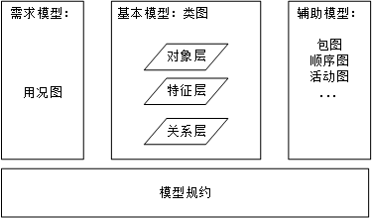
图2. OOA模型框架
本小节主要按照需求模型、基本模型和辅助模型的顺序一一阐述。

需求模型

系统边界
在面向对象建模的方法中，第一步需要进行的就是需求分析建模。而需求模型主要是由用况图(use case diagram)和对应的文档构成。在构建需求模型之前，我们需要确定好系统边界。
在系统边界的表示上，我们首先把整个软件系统看成一个单独的系统，把软件之外的参与者先确定出来。
首先对整个系统进行边界确定。其示意图如图3所示。首先整个系统的参与者有以下几个：
- 客户端：即墙内的PC，利用本系统与墙外的某些服务器通信
- 服务器端：即墙外的服务，利用本系统与墙内的PC通信
- DNS服务器：主要是客户端再必要的时候，通过DNS服务器查询服务器的ip地址。

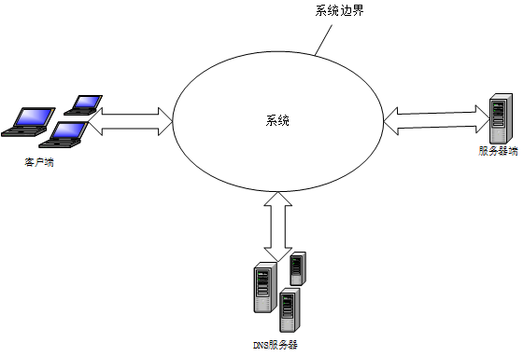
图3. 整体系统的边界
根据以上信息建立需求模型如图4所示下：
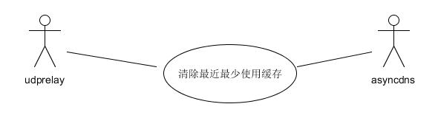
LRUCache 用况图
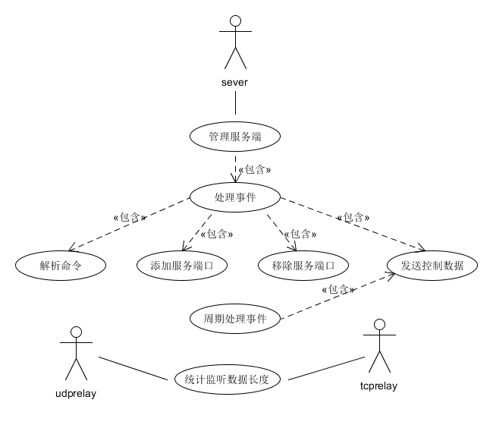
Manager 用况图
图4 需求模型用况图
其中每个用况的如下：
Lrucache.py

用况名称 | 清除最近最少使用缓存
用况编号 | 1
行为陈述 | 清除最近最少使用缓存  当时间周期到达后，寻找最近访问的缓存；  并清除最少使用的缓存；  while(存在缓存)  if 还未达到清除周期 then  break  end if;  if 需要关闭缓存数据 then  添加至清除列表  end if;  for 每个最近使用的缓存数据 then  if 该缓存数据在存储列表中 then  if 该缓存数据在周期内未被使用 then  删除该数据  end if;  end if;  end for;  if 有清除最近最少使用缓存数据 then  清除已关闭的缓存数据  end if;
参与者 | udprelay， asyncdns
Manager.py
用况名称 | 添加服务端口
用况编号 | 1
行为陈述 | 添加服务端口  从配置中获取端口号，根据端口号获得服务端；  if 服务端已存在 then  return  end if;  循环监听服务端tcp和tdp数据报；
参与者

用况名称 | 移除服务端口
用况编号 | 2
行为陈述 | 移除服务端口  从配置中获取端口号，根据端口号获得服务端；  if 服务端已存在 then  停止监听tcp和udp数据报；  删除端口；  else  报错；  end if；
参与者

用况名称 | 解析命令
用况编号 | 3
行为陈述 | 解析命令  从数据中分出命令部分和配置部分
参与者

用况名称 | 统计监听数据的长度
用况编号 | 4
行为陈述 | 统计监听数据的长度  增加对应端口的获得数据长度
参与者 | udprelay, tcprelay

用况名称 | 发送控制数据
用况编号 | 5
行为陈述 | 发送控制数据  if 存在客户端的地址 then  发送控制数据  end if；
参与者

用况名称 | 周期处理事件
用况编号 | 6
行为陈述 | 周期处理事件  for 每个要发送的数据 then  缓存发送数据  统计数量  if 达到发送上限 then  call 发送控制数据  清除缓存  end if；  end for；
参与者

用况名称 | 管理服务端
用况编号 | 7
行为陈述 | 管理服务端  运行管理服务端程序
参与者 | sever

用况名称 | 处理事件
用况编号 | 8
行为陈述 | 处理事件  if 触发事件且sock存在 then  获取数据和客户端地址  call 解析命令  if 获取到数据 then  if 获取到配置信息 then  更新配置信息  end if；  if 如果服务端口不在配置信息中 then  报错  else  if 命令为‘add’ then  call 添加服务端口  call 发送控制数据  elif 命令为‘remove’ then  call 移除服务端口  call 发送控制数据  elif 命令为‘ping’ then  call 发送控制数据  else  报错  end if；  end if；  end if；  end for；
参与者

基本模型
基本模型是类图
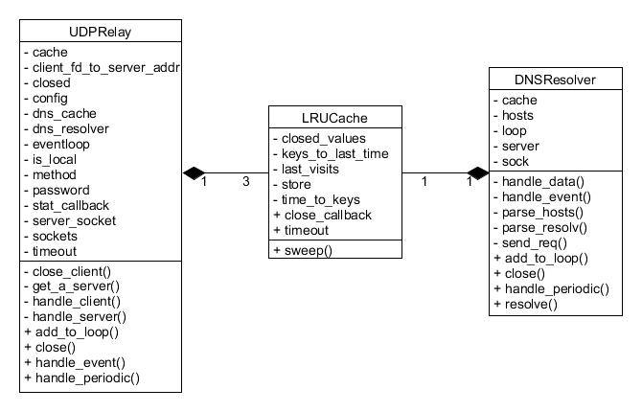
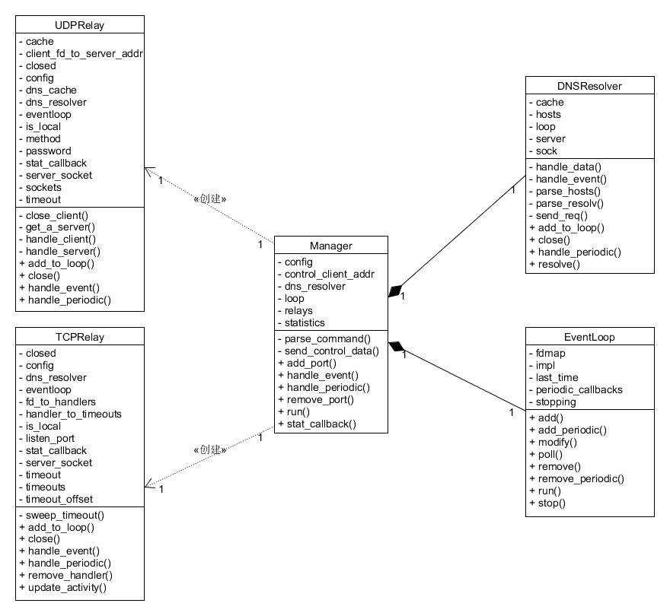

类的总体说明
 | 类名 | <中文>LRU缓存区：<英文>LRUCache
 | 解释 | 缓存，采用最近最久未使用缓存清除算法。
 | 一般类 | None
 | 主动性 | No
 | 持久性 | Yes
 | 辅助模型
 | 其他
属性说明
 | {
 | 名称与数据类型 | closed_values: set
 | 属性解释 | 需要清除的缓存数据。
 | 多态性 | x
 | 关联、聚合或组合 | None
 | 其它
 | }
 | {
 | 名称与数据类型 | keys_to_last_time: dict
 | 属性解释 | 每个缓存数据对应的键值的时间。
 | 多态性 | x
 | 关联、聚合或组合 | None
 | 其它
 | }
 | {
 | 名称与数据类型 | last_visits: Deque
 | 属性解释 | 记录每次访问缓存数据的时间。
 | 多态性 | x
 | 关联、聚合或组合 | None
 | 其它
 | }
 | {
 | 名称与数据类型 | store: dict
 | 属性解释 | 保存缓存数据的字典。
 | 多态性 | x
 | 关联、聚合或组合 | 组合，一个缓存区里面必须要一个保存数据的区域。
 | 其它
 | }
 | {
 | 名称与数据类型 | Time_to_keys: dict
 | 属性解释 | 每次访问的时间所对应的缓存数据的键值。
 | 多态性 | x
 | 关联、聚合或组合 | None
 | 其它
 | }
 | {
 | 名称与数据类型 | close_callback: Function
 | 属性解释 | 清除数据的回调函数，可以在清除缓存时，执行一些额外的功能。
 | 多态性 | x
 | 关联、聚合或组合 | None
 | 其它
 | }
 | {
 | 名称与数据类型 | time_out: float
 | 属性解释 | 设置的时间间隔，当清除缓存数据时，就会清除从现在到time_out的时间间隔内的缓存数据。
 | 多态性 | x
 | 关联、聚合或组合 | None
 | 其它
 | }
操作说明
 | {
 | 特征标记 | sweep()
 | 操作解释 | 清除最近最久未被使用的数据
 | 主动性方法 | 被动
 | 多态性 | x
 | 消息发送 | None
 | 操作流程
 | 其他
 | }
对象实例说明 | {
 | 处理机
 | 内存对象
 | 外存对象
 | }

类的总体说明
 | 类名 | <中文>管理员：<英文>Manager
 | 解释 | 管理服务端端口，监听端口接收数据报，向客服端发送数据。
 | 一般类 | None
 | 主动性 | No
 | 持久性 | No
 | 辅助模型
 | 其他
属性说明
 | {
 | 名称与数据类型 | config: dict
 | 属性解释 | 配置信息，里面包含了服务端口地址和密码。
 | 多态性 | x
 | 关联、聚合或组合 | None
 | 其它
 | }
 | {
 | 名称与数据类型 | control_client_addr: string
 | 属性解释 | 客户端的地址，通过这个地址向客户端发送数据。
 | 多态性 | x
 | 关联、聚合或组合 | None
 | 其它
 | }
 | {
 | 名称与数据类型 | dns_resolver: DNSResolver
 | 属性解释 | 域名解析器，解析数据报中的域名地址。
 | 多态性 | x
 | 关联、聚合或组合 | 组合，管理需要域名解析才能监听数据报中的地址，从而分辨出数据的来源，获得来自客户端的数据报。
 | 其它
 | }
 | {
 | 名称与数据类型 | loop: EventLoop
 | 属性解释 | 利用IO复用机制管理事件，获取触发服务端的事件，从中获取控制流和数据流。
 | 多态性 | x
 | 关联、聚合或组合 | 组合，管理服务端口需要不断监听数据报和发送数据报。
 | 其它
 | }
 | {
 | 名称与数据类型 | relays: dict
 | 属性解释 | 服务端口：tcp中继和udp中继；保存服务端端口号所对应的中继器。
 | 多态性 | x
 | 关联、聚合或组合 | None
 | 其它
 | }
 | {
 | 名称与数据类型 | statistics: dict
 | 属性解释 | 服务端口号所对应的的接收到数据的长度。
 | 多态性 | x
 | 关联、聚合或组合 | None
 | 其它
 | }
操作说明
 | {
 | 特征标记 | parse_command()
 | 操作解释 | 从接收数据中获取控制指令命令和配置信息。
 | 主动性方法 | 被动
 | 多态性 | x
 | 消息发送 | None
 | 操作流程
 | 其他
 | }
 | {
 | 特征标记 | send_control_data()
 | 操作解释 | 向客户端发送数据。
 | 主动性方法 | 被动
 | 多态性 | x
 | 消息发送 | socket.sendto()
 | 操作流程
 | 其他
 | }
 | {
 | 特征标记 | add_port()
 | 操作解释 | 添加服务端口，并保持只有一个服务端，添加该端口的tcp和udp中继器，并添加到事件循环中。
 | 主动性方法 | 被动
 | 多态性 | x
 | 消息发送 | TCPRelay.add_to_loop(), UDPRelay.add_to_loop()
 | 操作流程
 | 其他
 | }
 | {
 | 特征标记 | handle_event()
 | 操作解释 | 处理事件，根据端口号读取监听到的数据，从中读取控制指令，更新配置信息，处理相应的控制指令。
 | 主动性方法 | 被动
 | 多态性 | x
 | 消息发送 | None
 | 操作流程
 | 其他
 | }
 | {
 | 特征标记 | handle_periodic()
 | 操作解释 | 当统计发送数据量到达限制后，发送数据。
 | 主动性方法 | 被动
 | 多态性 | x
 | 消息发送 | None
 | 操作流程
 | 其他
 | }
 | {
 | 特征标记 | remove_port()
 | 操作解释 | 删除服务端口，并结束对该端口的监听。
 | 主动性方法 | 被动
 | 多态性 | x
 | 消息发送 | TCPRelay.close(), UDPRelay.close()
 | 操作流程
 | 其他
 | }
 | {
 | 特征标记 | run()
 | 操作解释 | 运行对服务端管理的事件监听。
 | 主动性方法 | 被动
 | 多态性 | x
 | 消息发送 | EventLoop.run()
 | 操作流程
 | 其他
 | }
 | {
 | 特征标记 | stat_callback()
 | 操作解释 | 统计监听得到的数据长度（或者数据量）。
 | 主动性方法 | 被动
 | 多态性 | x
 | 消息发送 | None
 | 操作流程
 | 其他
 | }
对象实例说明 | {
 | 处理机
 | 内存对象
 | 外存对象
 | }

辅助模型
本项目主要用到的辅助模型包括

OOD模型
OOD阶段是建立在OOA阶段的基础上，对OOA模型作必要的修改和调整或补充某些细节。其模型框架如下图所示：
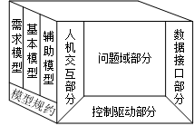
本小节主要是按照问题域部分、数据接口部分、控制驱动部分和人机交互部分去阐述。

问题域部分
问题域部分主要是对

数据接口部分
数据接口部分包括

控制驱动部分
控制驱动部分包括

人机交互部分
人机交互部分包括

总结
总结

